



检 测 报 告

检测项目：2025年第一季度挥发性有机物检测
委托单位：山东威特化工有限公司
检测地点：山东省东营市垦利区胜坨镇山东威特化工有限公司
检测日期：2025年02月19日-2025年02月20日
出具报告日期：2025年02月25日

山东泓启环保技术服务有限公司

目录
说 明 1
资质证书 2
1. 挥发性有机物（VOCs）检测结果报告单 3
2. 挥发性有机物（VOCs）检测报告表 4
3. 建档密封点与检测密封点情况 5
4. 装置密封点类型统计 5
5. 检测现场条件记录 5
6. 仪器校准记录 6
7. 检测记录 6
8. 仪器及标准物质认定证书 6
9. 现场检测照片 17
10.质量保证和质量控制 18

说 明

一、对检测数据如有异议，请于收到报告之日起十五日内向本公司提出。
二、报告无编制、审批、批准人签字无效。
三、本报告未盖我公司检测专用章、骑缝章及CMA章无效，报告涂改无效。
四、未经本公司书面批准，不得复制报告和做评优、审批及商品宣传用，经同意复制的报告应加盖山东泓启环保技术服务有限公司公章（全文复制除外）。
五、本报告分为正本和副本，正本交客户，副本连同原始记录一并存档。

检测机构：山东泓启环保技术服务有限公司
地址：山东省东营市开发区东六路25号1幢
邮政编码：257000
联系电话：18754667678

资质证书

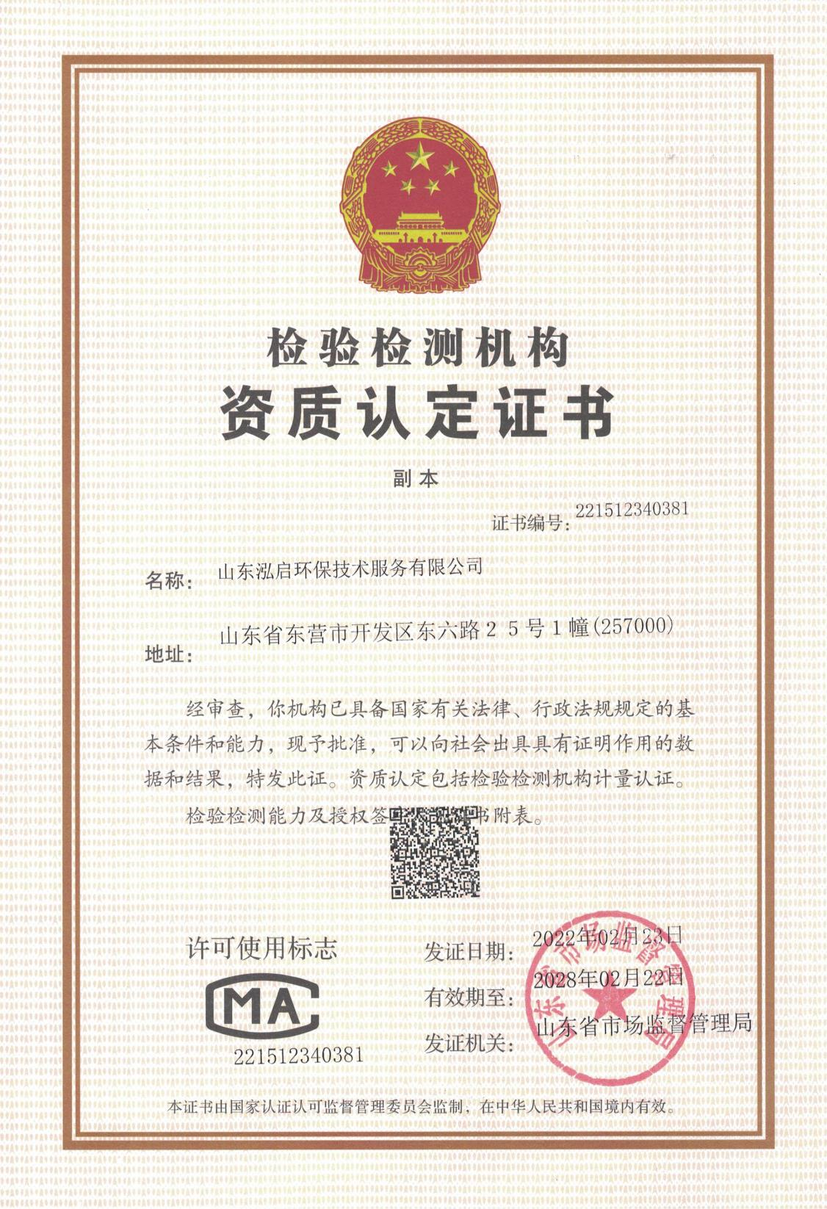

挥发性有机物（VOCs）检测结果报告单
名称 | 山东威特化工有限公司2025年第一季度挥发性有机物检测
委托单位 | 山东威特化工有限公司
检测单位 | 山东泓启环保技术服务有限公司
检测地点 | 山东省东营市垦利区胜坨镇山东威特化工有限公司
检测起始日期 |  | 2025年02月19日 |  |  | 检测截止日期 |  |  | 2025年02月20日
检测设备 | 仪器名称：便携式有毒挥发气体分析仪、手持气象站  仪器型号：ZR-3130、WS-30  仪器编号：T-003、T-004、T-005、T-008 |  |  |  |  | 表征方式 |  |  | 以甲烷计
仪器校准 | 响应时间 |  |  |  |  | 符合要求
仪器校准 | 示值误差/示值漂移 |  |  |  |  | 符合要求
方法依据 | 《泄漏和敞开液面排放的挥发性有机物检测技术导则》（HJ733-2014）
判定依据 | 《石油化学工业污染物排放标准》（GB 31571-2015）  《东营市挥发性有机物泄漏检测与修复（LDAR）实施技术导则》东环字〔2020〕31号
结果说明 | 本轮项目检测：受控密封点3167个，实际检测密封点3141个，不可达密封点26个，发现泄漏密封点5个，已修复合格泄漏点5个，泄漏率为:0.16%。
检测人员 | 李浩男、许明星、王帅
编制人 |  |  | 审核人 |  |  |  | 授权签字人
编制时间 |  |  | 审核时间 |  |  |  | 签字时间

挥发性有机物（VOCs）检测报告表
密封点检测报告表
检测结果 | 序号 | 区域装置 | 密封点（个） | 实际检测（个） | 不可达密封点（个） | 泄漏点（个） | 修复点数（个） | 延迟修复点数（个）
检测结果 | 1 | 储运装置 | 1554 | 1553 | 1 | 3 | 3 | 0
检测结果 | 2 | 烷基化装置 | 1613 | 1588 | 25 | 2 | 2 | 0
合计 |  |  | 3167 | 3141 | 26 | 5 | 5 | 0
检测  结论 | 山东威特化工有限公司泄漏检测项目，依据《泄漏和敞开液面排放的挥发性有机物检测技术导则》（HJ733—2014）、《石油化学工业污染物排放标准》（GB 31571-2015）、 《东营市挥发性有机物泄漏检测与修复（LDAR）实施技术导则》东环字〔2020〕31号及企业生产项目安排，全厂生产装置泄漏检测项目需开展检测的设备与管线密封点共3167个，其中实际检测密封点3141个，不可达密封点26个，检测泄漏密封点5个，已修复合格泄漏密封点5个，剩余未修复密封点0个。  盖 章：  年 月 日  （本内容仅对此次检测有效）
备注 | 不可达密封点：指空间距离、隔离等物理因素或安全因素，难以或无法实施常规检测的密封点  泄漏点数量：指泄漏值>500μmol/mol的密封点数量（有机气体和挥发性有机液体），指泄漏值>200μmol/mol的密封点数量(重液体）。  延迟修复条件：  符合以下条件之一的泄漏点可延迟修复：  a）若检测到泄漏后，在不关闭工艺单元的条件下，在15日内进行维修技术上不可行；  b）立即维修存在安全风险；  c）泄漏密封点立即维修引发的VOCs排放量大于泄漏点延迟修复造成的排放量，应尽可能回收泄漏点延迟修复过程中排放的涉VOCs物料；

建档密封点与检测密封点情况
序号 | 装置名称 | 密封点数量（个） | 检测密封点数（个） | 不可达密封点数量（个）
1 | 储运装置 | 1554 | 1553 | 1
2 | 烷基化装置 | 1613 | 1588 | 25
合计 |  | 3167 | 3141 | 26

装置密封点类型统计

序号 | 密封点类型 |  | 建档密封点数量(个) | 不可达密封点数量(个) | 检测密封点数量(个)
1 | 动密封点 | 阀门(V) | 2898 | 24 | 2874
2 | 动密封点 | 开口阀或开口管线(O) | 221 | 2 | 219
3 | 动密封点 | 泵(P) | 42 | 0 | 42
4 | 动密封点 | 搅拌器(A) | 0 | 0 | 0
5 | 动密封点 | 压缩机(Y) | 6 | 0 | 6
6 | 动密封点 | 泄压设备(R) | 0 | 0 | 0
7 | 动密封点 | 其他(Q) | 0 | 0 | 0
8 | 密封点合计 |  | 3167 | 26 | 3141

检测现场条件记录
序号 | 日期 | 装置名称 | 环境本底值  （µmol/mol） | 风速（m/s） | 温度（℃） | 湿度（%） | 风向
1 | 2025-02-19 | 烷基化装置 | 2.2 | 1.9 | 2 | 61 | 东风
2 | 2025-02-20 | 储运装置 | 2.7 | 2.1 | -1 | 27 | 东南风

仪器校准记录
详见采样仪器校准记录表

检测记录
详见山东威特化工有限公司2025年第一季度密封点检测记录

仪器及标准物质认定证书

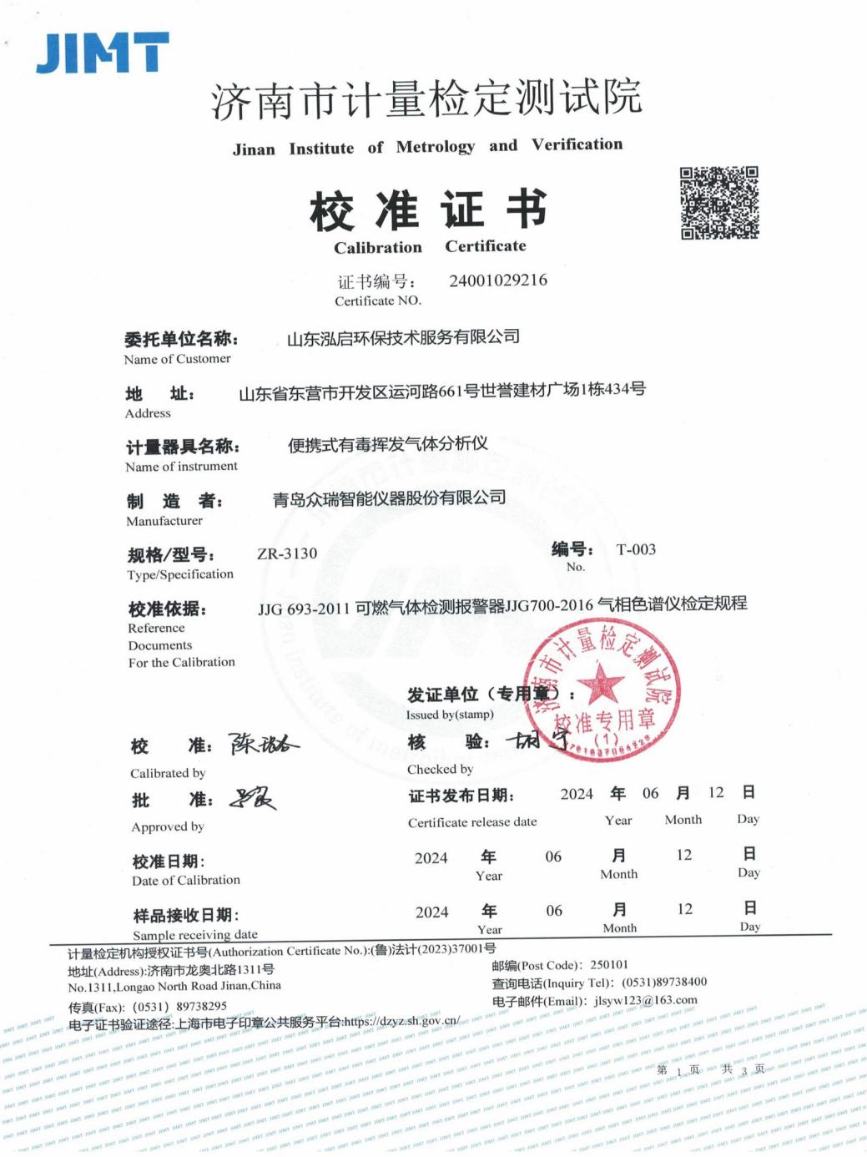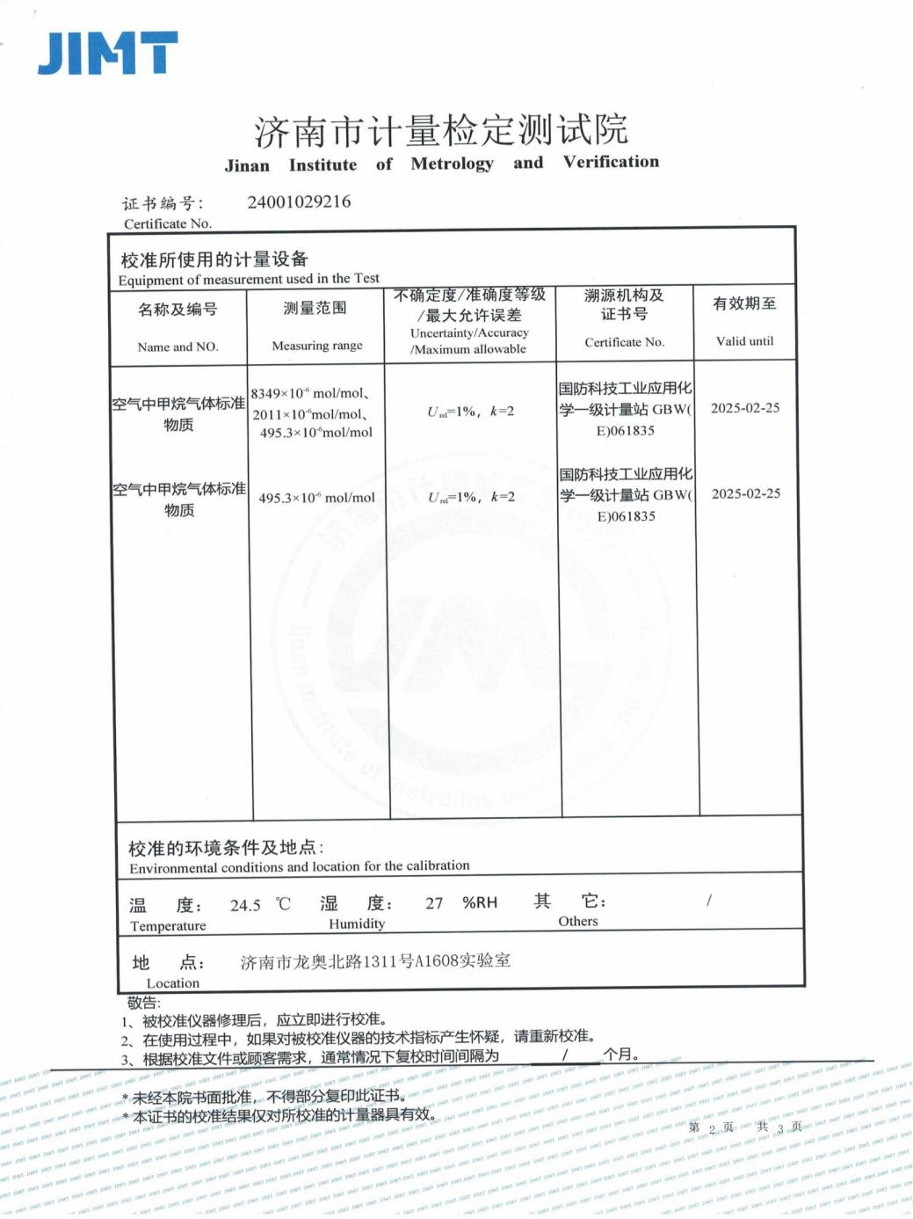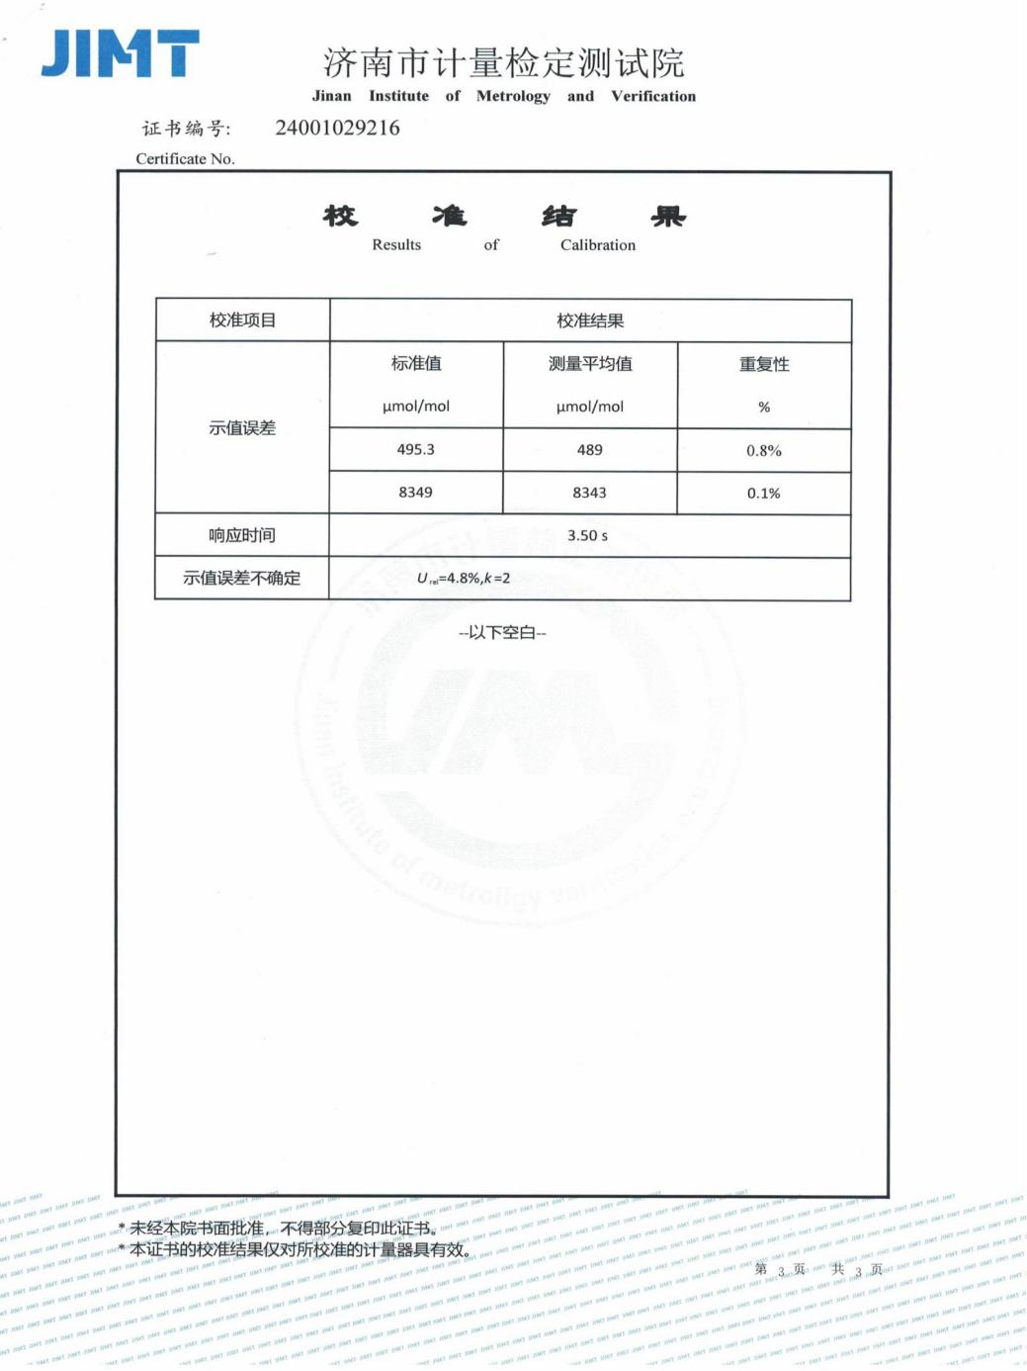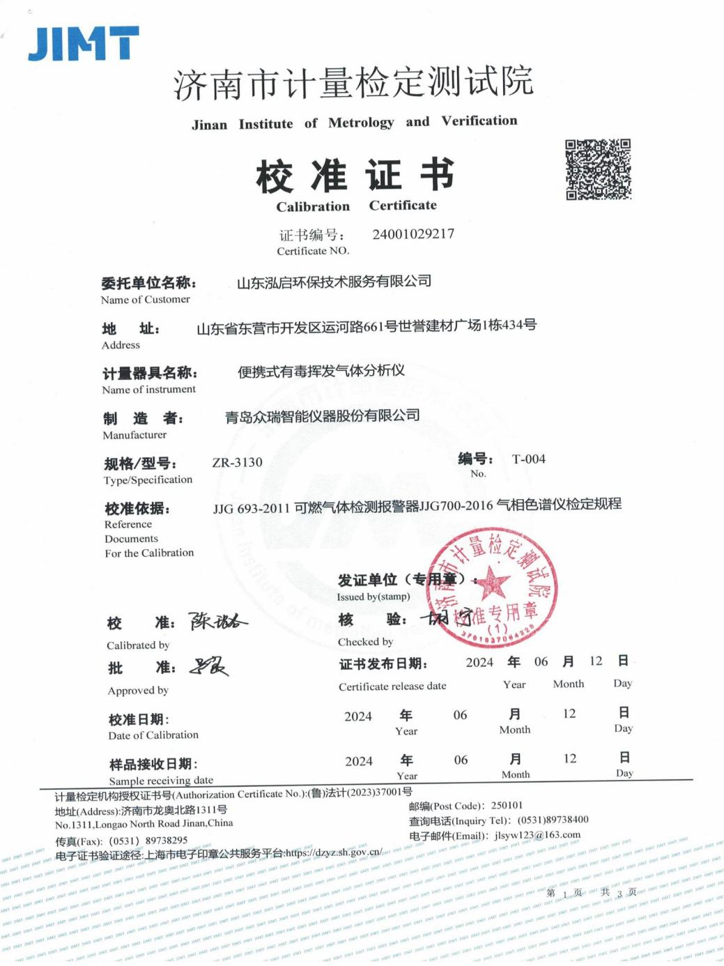
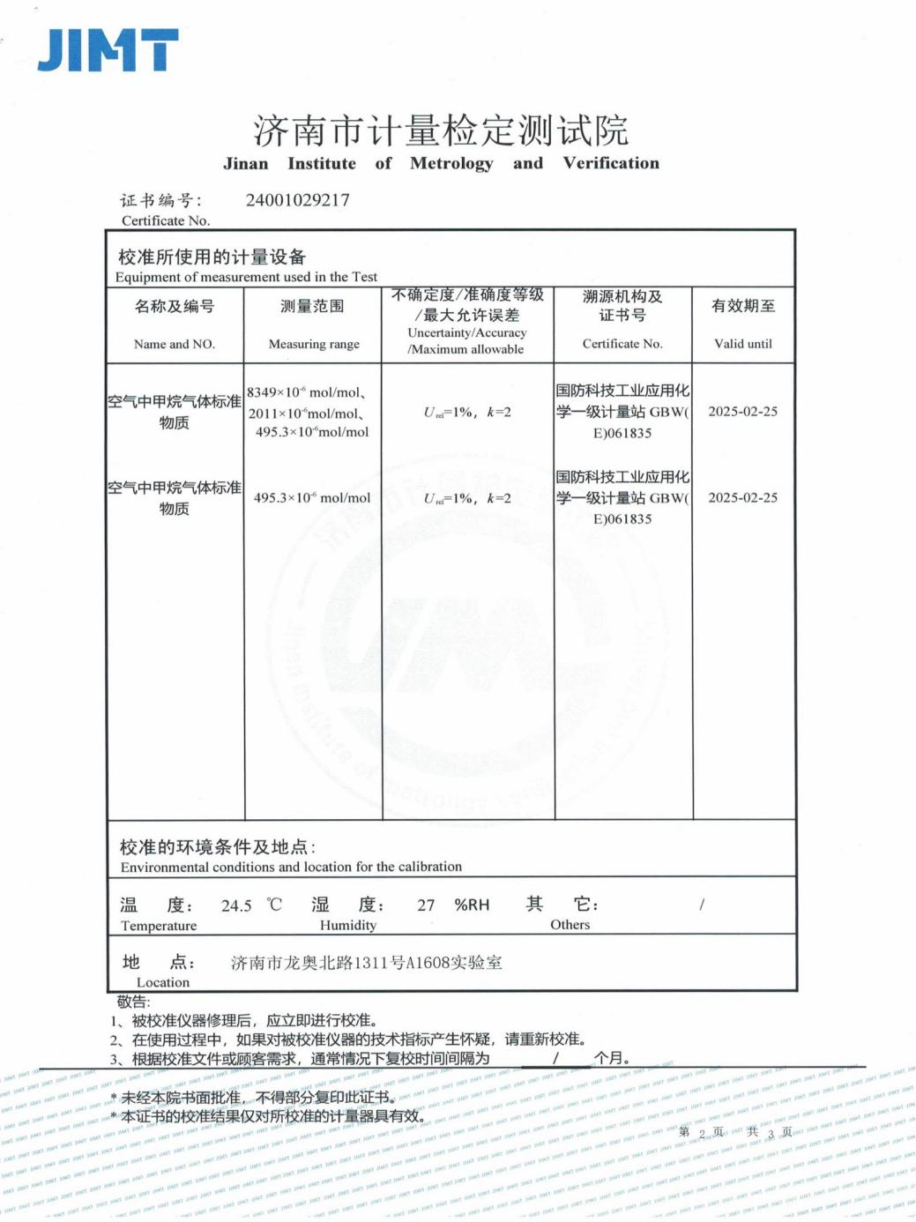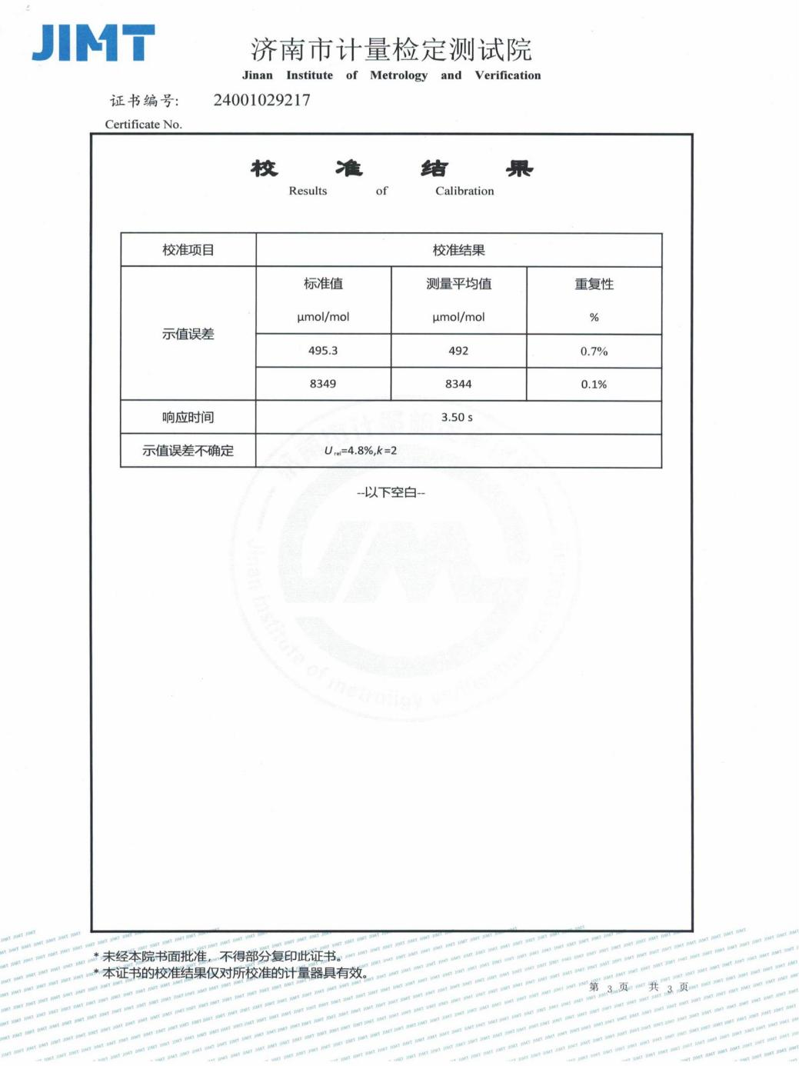

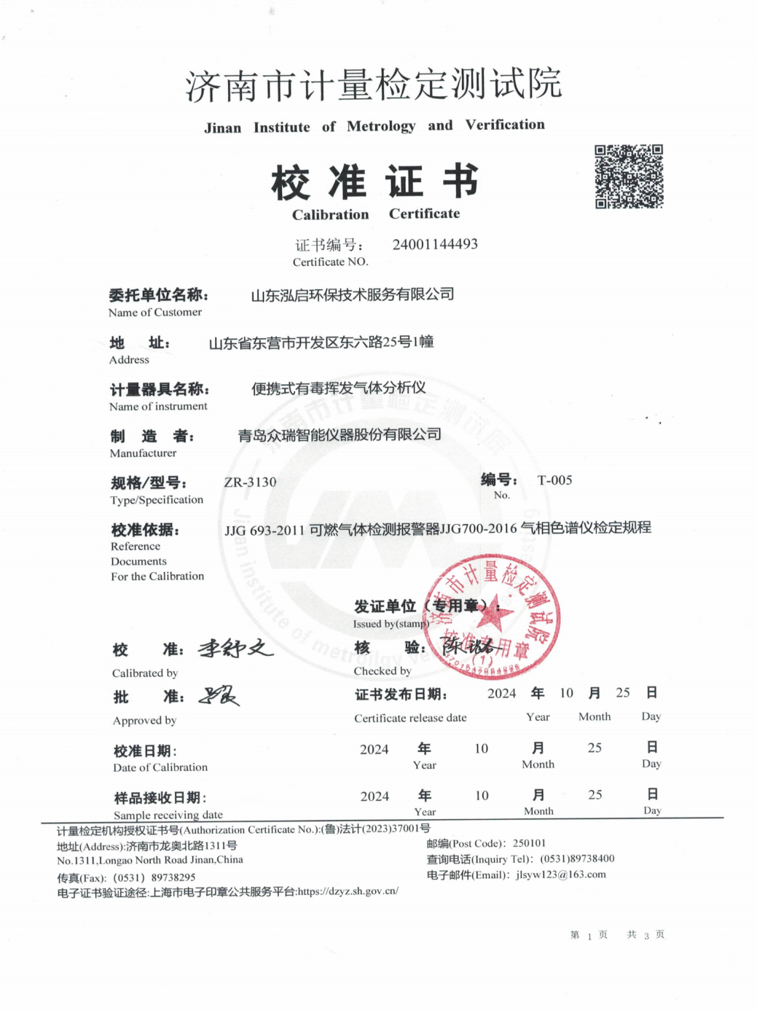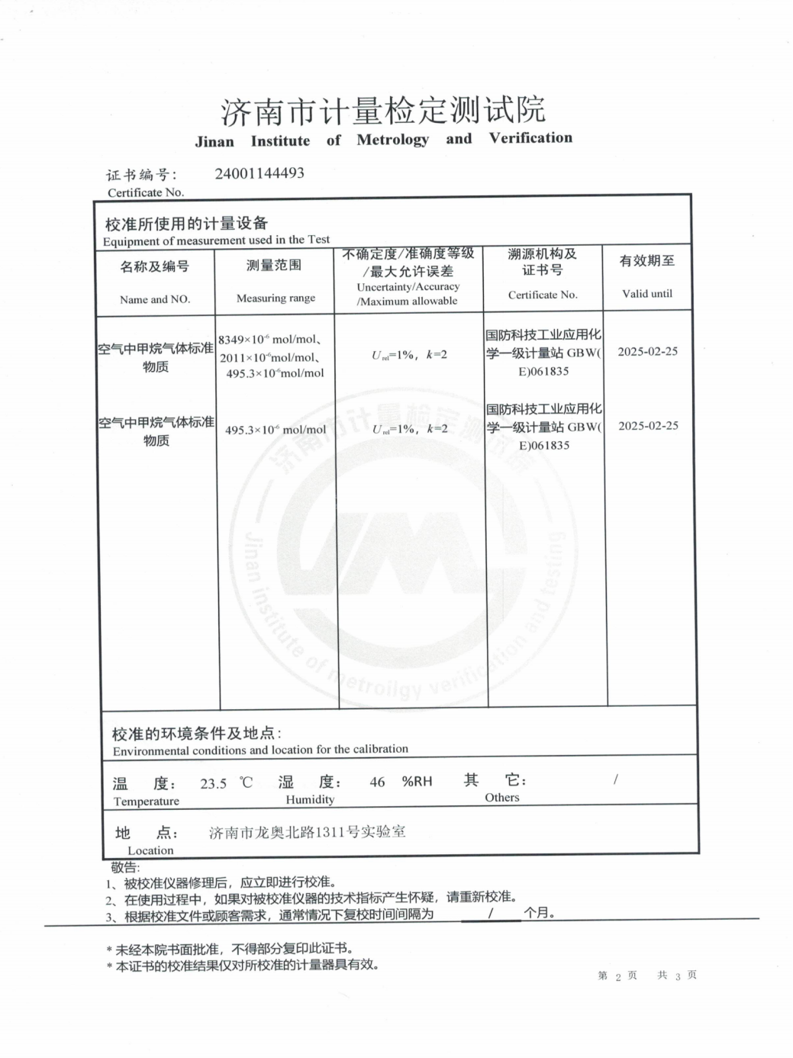
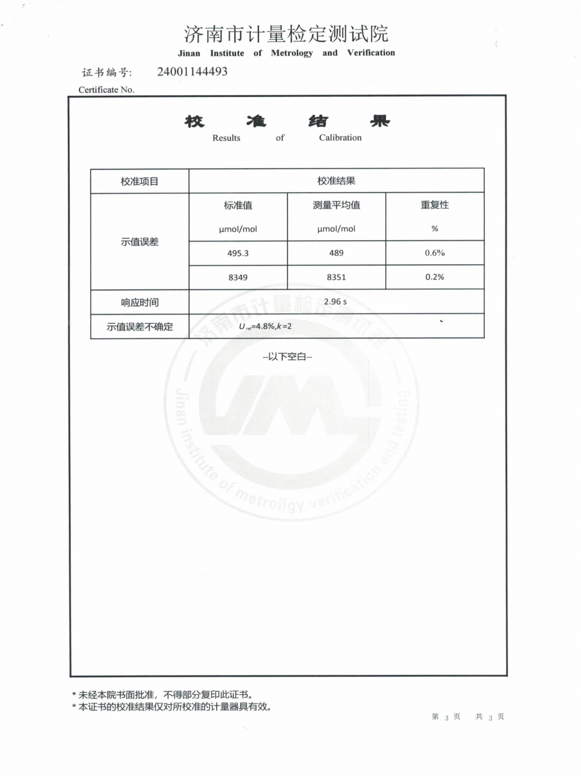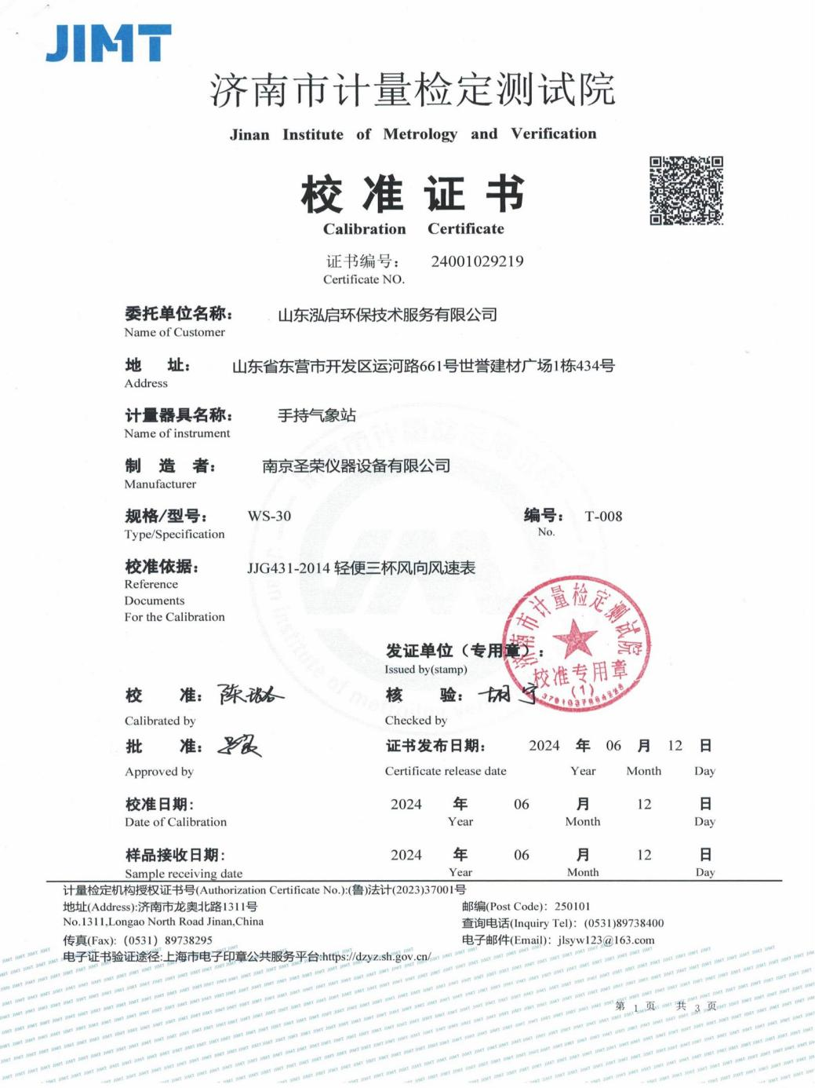

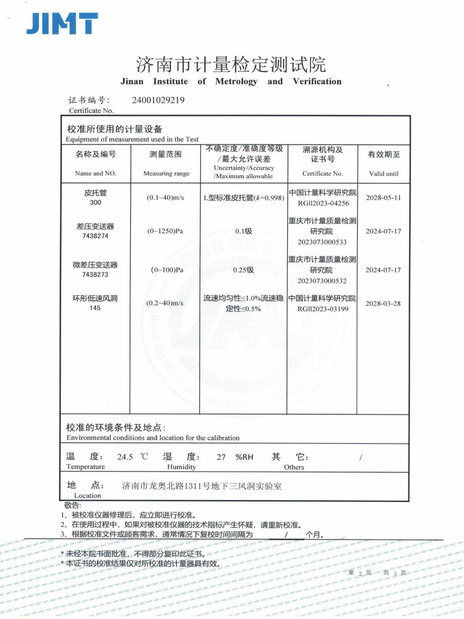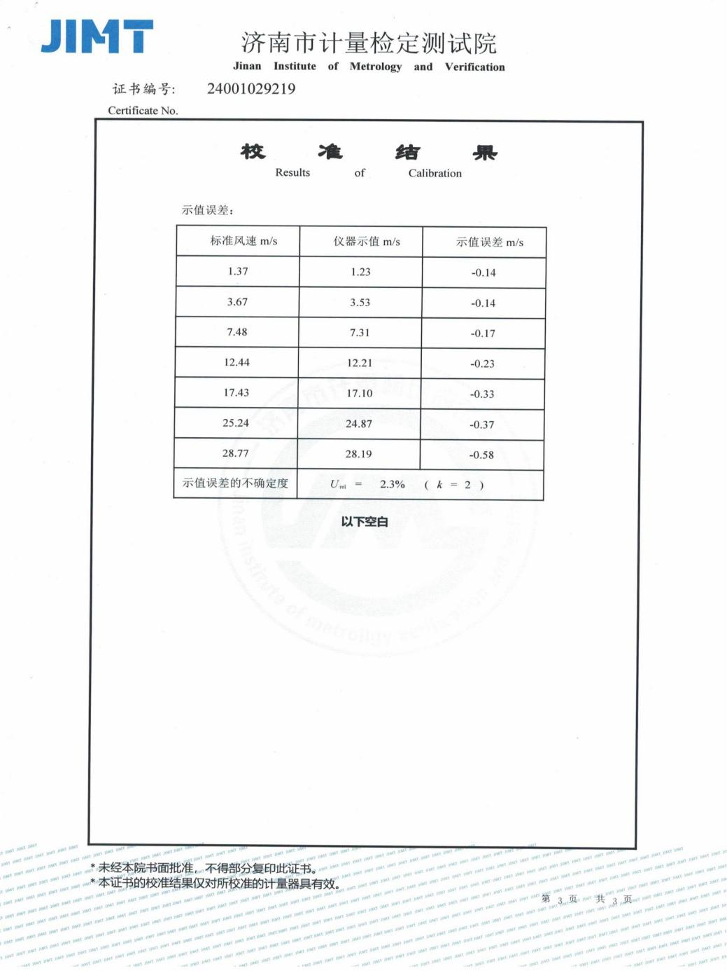

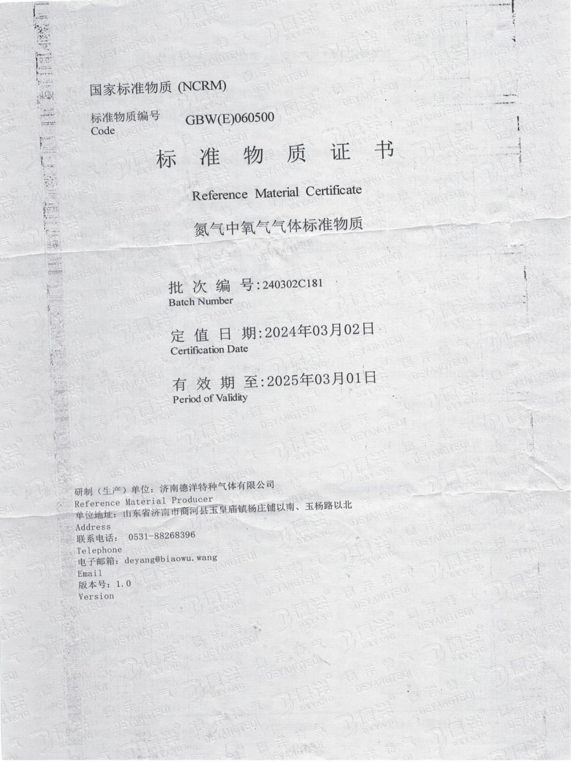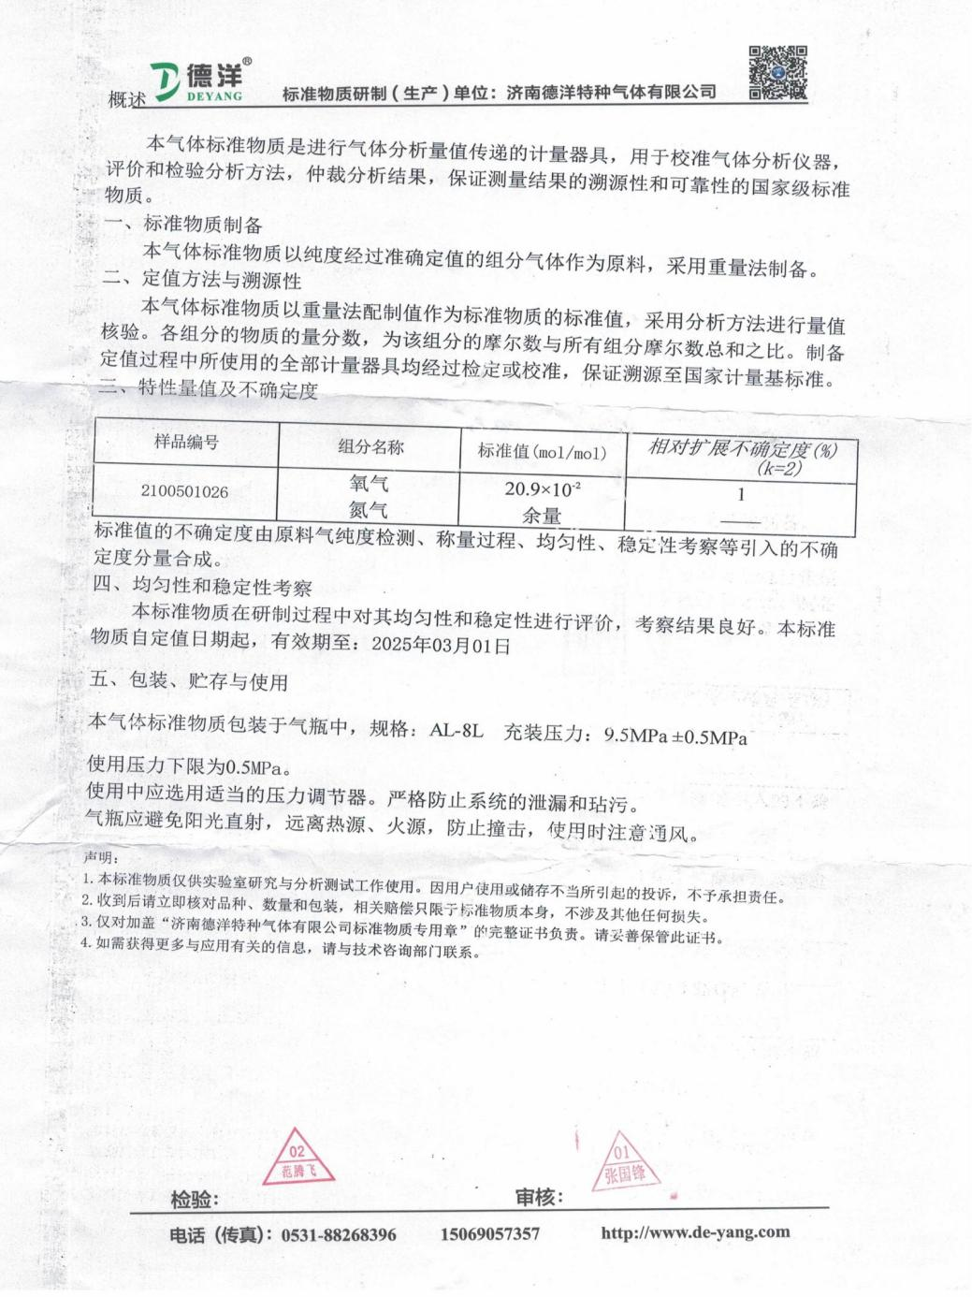

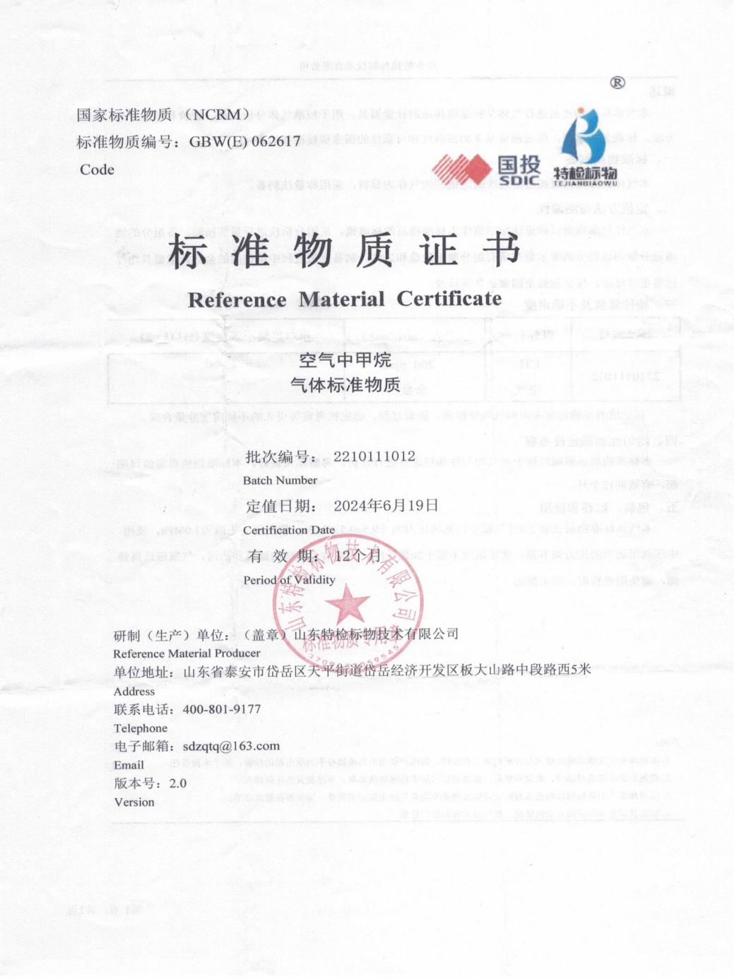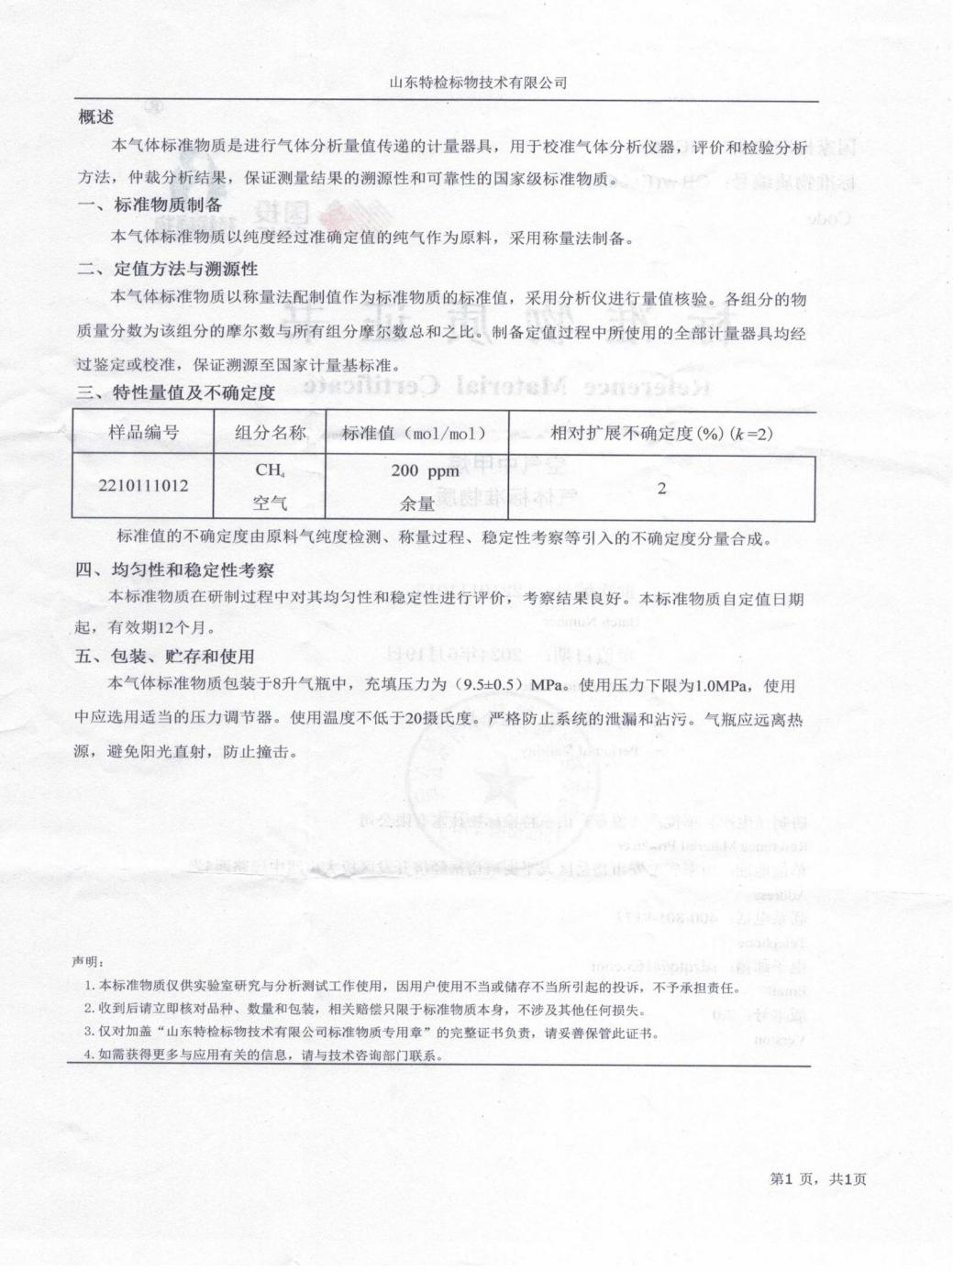
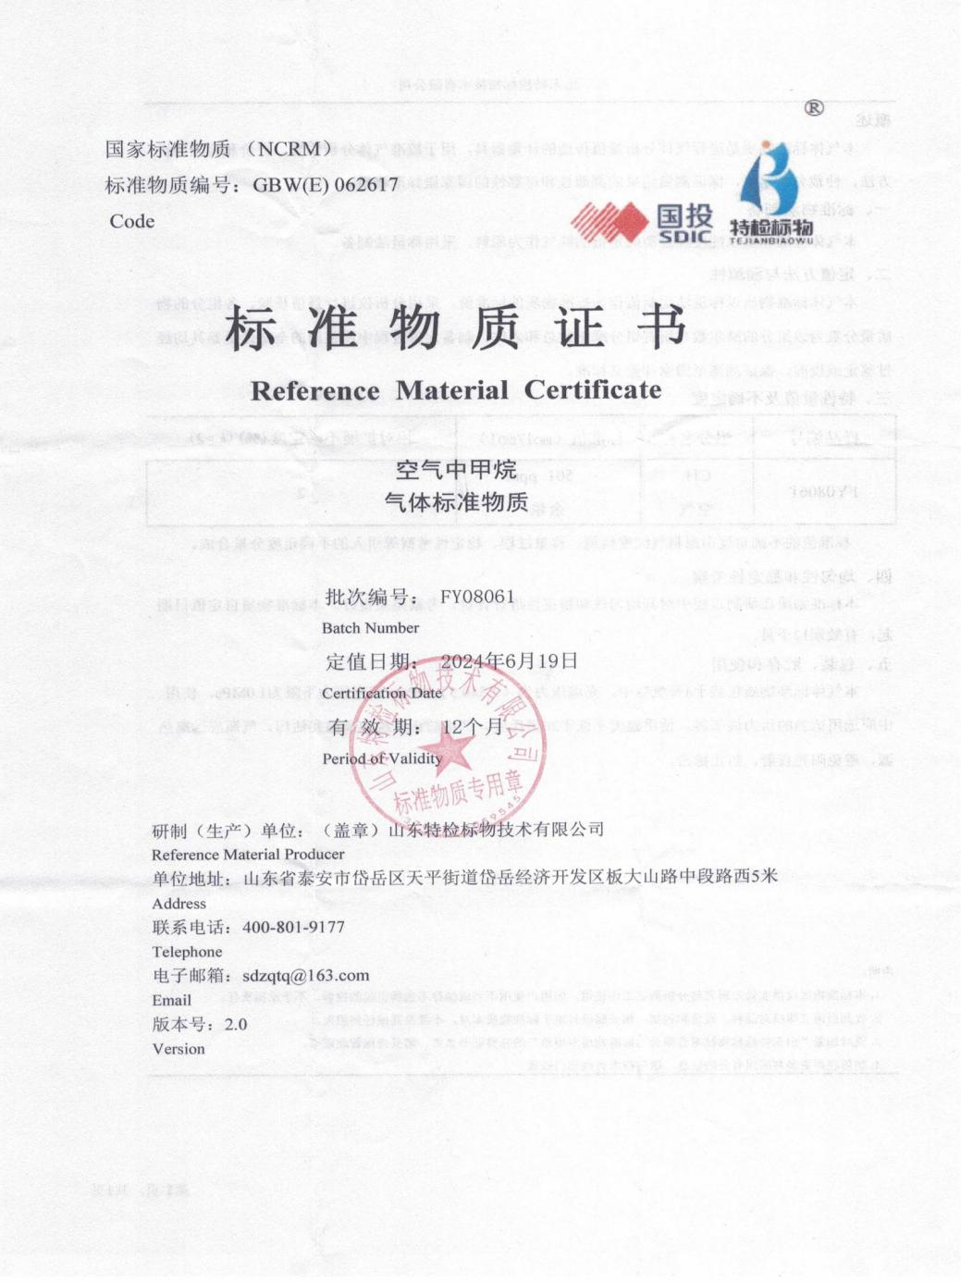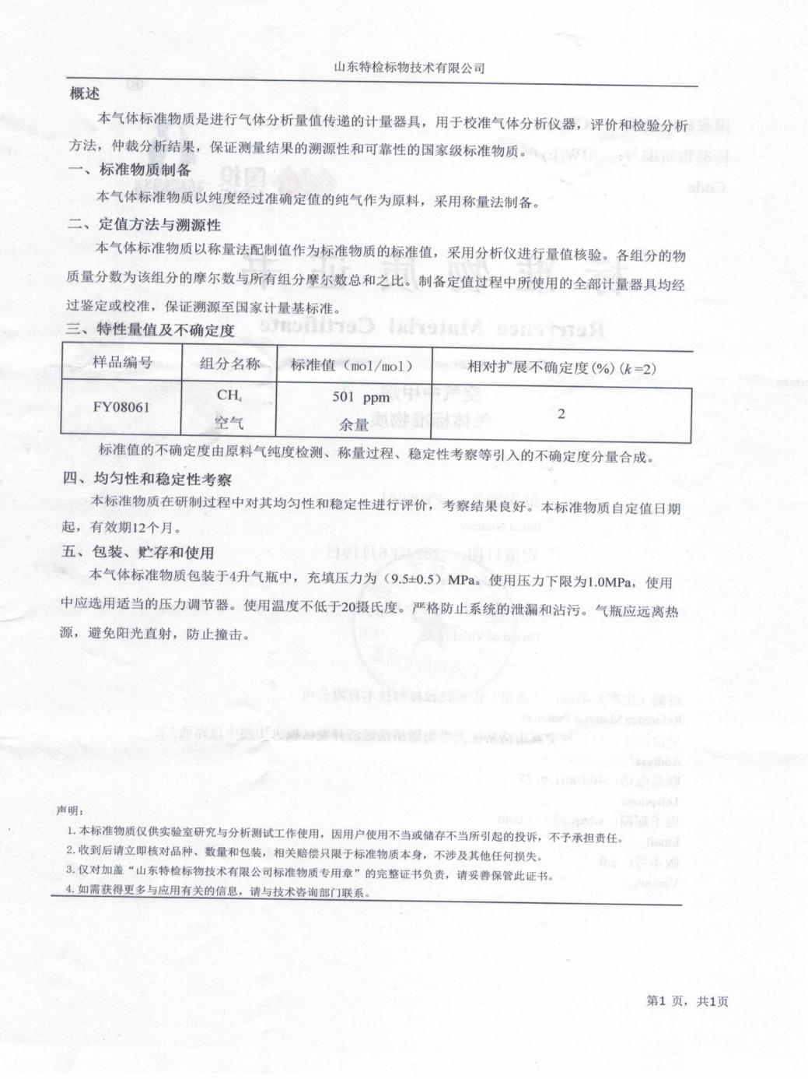

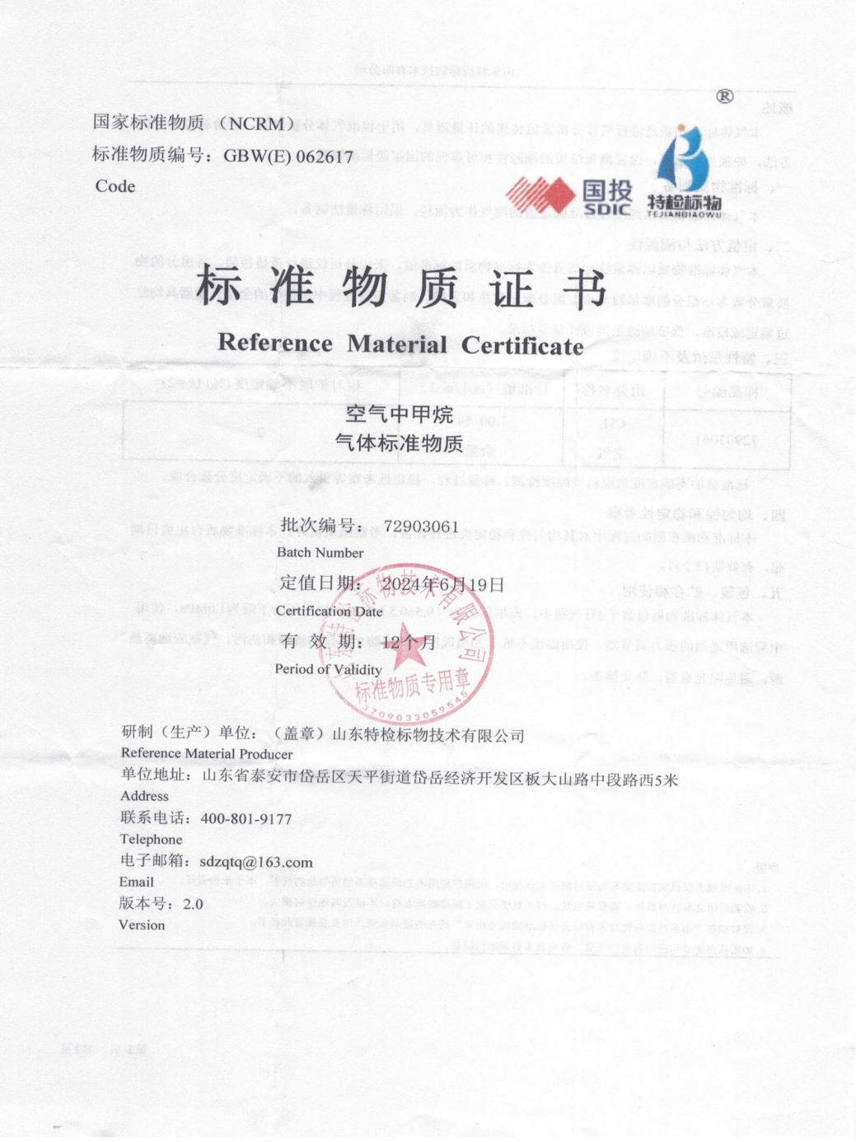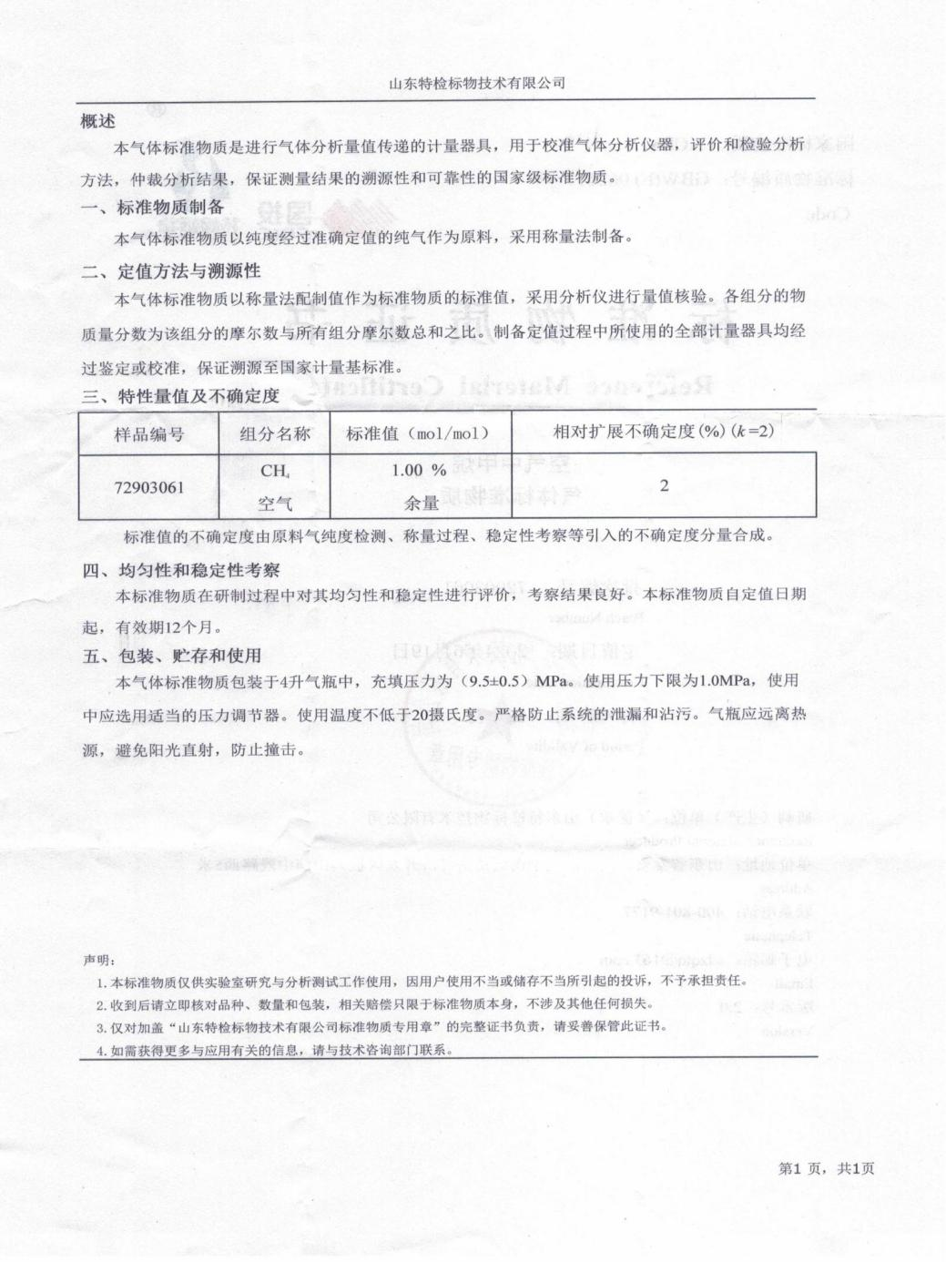

9.现场检测照片
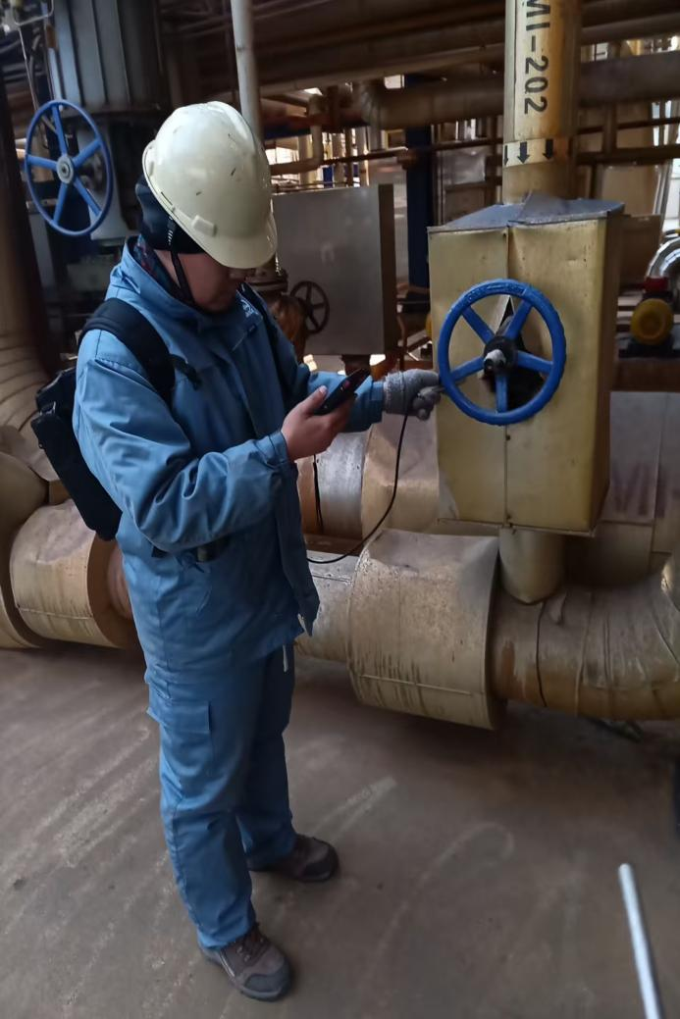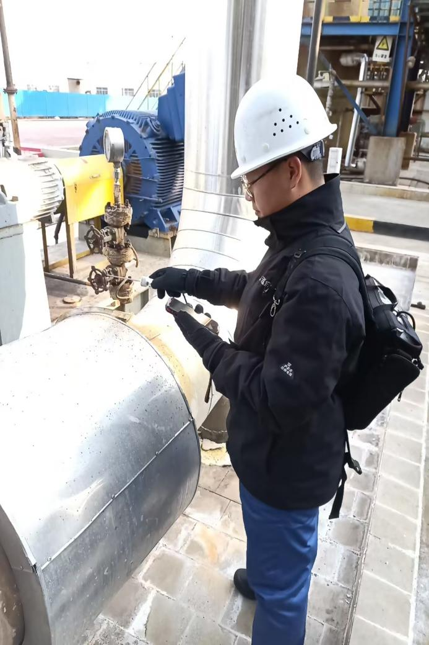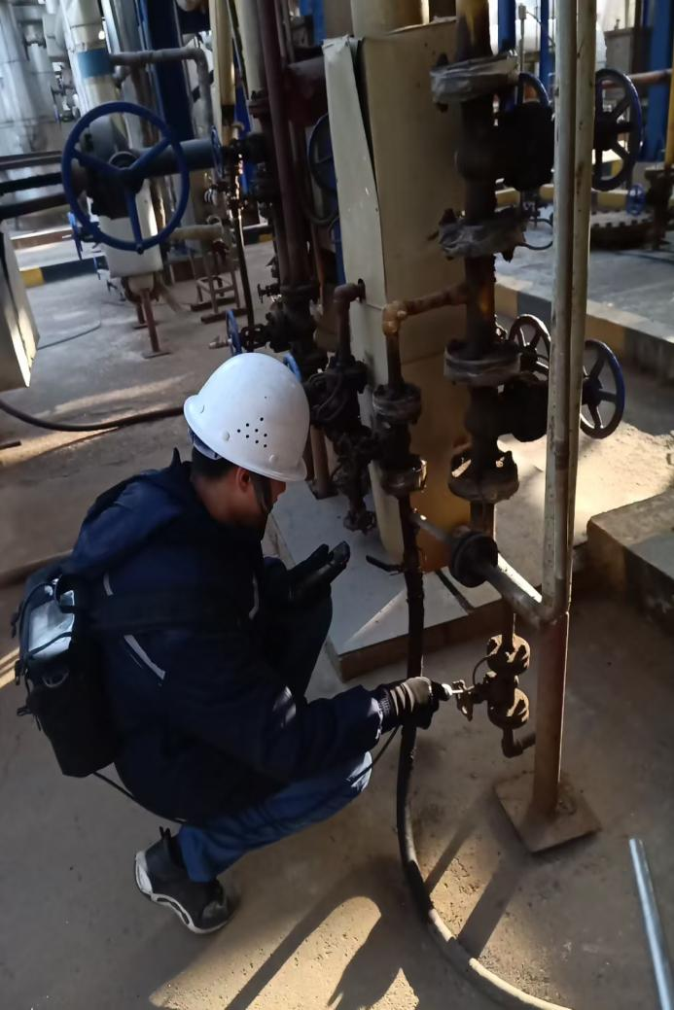

10.质量保证和质量控制
10.1 仪器投入使用前必须进行校准。
10.2 仪器投入使用前必须完成仪器示值相对误差的测定，测得的仪器示值相对误差必须小于 10％，仪器才能投入使用。
10.3 检测时采样探头在待测设备或装置的相关部位外围移动速度不能过快，避免漏检最高浓度点。前一个待测源检测结束后转移到下一个待测源检测开始前，应确认仪器恢复到正常待测状态。

****************************本报告结束****************************

